Rapport Stackoverflow

Le but de ce TP était de découvrir en plus d’un nouveau framefork, le fait de développer une application du début à la fin. En effet, il est rare d’être présent tout au long d’un projet et c’est donc une bonne chose de voir toutes les étapes.

Voici le diagramme UML sur lequel nous sommes partis :

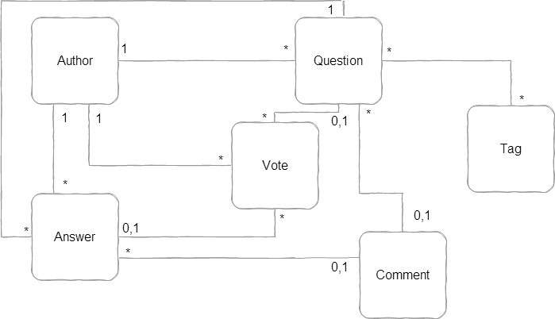

Une fois le diagramme UML fixé, nous avons pu passer au code, et faire des choix, et nous fixer des objectifs fonctionnels pour tenir un cap. Nous avons utilisé **clockingit** pour se répartir les tâches. Nous avons également utilisé **Github**, ainsi que **Heroku**. Grâce à tous ces outils, nous avons pu développer cette application. Nous avons utilisé le plugin **twitter** **bootstrap**, pour le CSS et le javascript, et **crypto**, un plugin Grails permettant de hasher les mots de passe, ce qui nous semblait inévitable.

**Les problèmes rencontrés :**

* Implémentation d’un vote et d’un commentaire
  + Choix : faire deux classes, une pour la question et une pour la réponse
* Comment hasher les mots de passe
  + Plugin crypto
* Internationalisation
  + Faire deux langues : Anglais (défaut) et français
* Faire des mockup
  + Nous avons décidé de ne pas faire de mockup, car étant très mauvais en style, nous nous serions fait plus de mal que de bien en voyant la théorie et la pratique !
* Faire de la documentation
  + C’est le temps qui a décidé pour nous, nous n’avions pas assez de temps pour développer une documentation complète
* Quelle architecture adopter
  + Nous avons décidé d’adopter une architecture nTiers, avec :

**Les fonctionnalités implémentées :**

* Créer un compte/Se connecter
* Lister toutes les questions
* Poser une question
* Proposer une réponse
* Proposer des commentaires sur une question ou une réponse
* Supprimer/éditer à la volée une réponse
* Supprimer/éditer à la volée un commentaire
* Noter une question ou une réponse (une seule fois)
* Editer à la volée une question
* Afficher en premier la réponse la plus votée
* Afficher la liste des questions comportant un tag donné
* Afficher la liste des questions, réponses, commentaires, votes laissés par un utilisateur
* Pagination de la liste des questions
* Affichage de tous les utilisateurs

**Les choix que nous avons faits :**

* Seul l’auteur d’une question/réponse/vote peut la supprimer ou l’éditer
* Un utilisateur non connecté ne peut proposer une question, réponse ou un vote

**Les fonctionnalités que nous n’avons pas implémentées :**

* Système de badge : Nous n’avons pas eu le temps d’implémenter un système de jeu. Il ne nous manquait pas très longtemps, puisque nous avons les votes et les tags, mais le temps nous a manqué.
* Envoi de mail : Nous avions prévu d’envoyer des mails aux utilisateurs, lors d’une réponse à leur question, un commentaire, ou encore une question étant tagué avec un tag donné, réinitialiser le mot de passe. Nous permettons de changer le mot de passe mais pas d’en générer un nouveau, par manque de temps toujours.
* Mise en page : Nous ne sommes pas bons du tout dans le style, ce qui donne un rendu assez moche, nous nous en excusons.